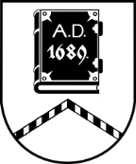

ALŪKSNES NOVADA PAŠVALDĪBA

LICENCĒŠANAS KOMISIJA

Dārza iela 11, Alūksne, Alūksnes novads, LV – 4301, tālrunis: 64381496, e-pasts: dome@aluksne.lv
_________________________________________________________________________________________________________

SĒDE Nr.5
16.03.2026., plkst. 11.00
Dārza ielā 11, Alūksnē, Alūksnes VPVKAC 1.stāvā

Darba kārtībā:

1. SIA “CEĻINIEKS 2010” iesnieguma izskatīšana.

